|  |
| --- |
| **F:\マイドキュメントバックアップ\My albums (07-6より）\環境市民の会\環境市民の会ロゴマーク08-3\kankyo_logo.jpg　　　小山の環境を考える市民の会**  ・・からだと　心に　ここちよく・・  **代表　　楠　通昭**  **事務局　〒323-0826**  かんきょう通信  **小山市雨ケ谷８２４－３２**  **TEL/FAX　0285-27-7158 　　 事務局長 楠　通昭**  **http//www.ne.jp/asahi/oyama/kankyou 会員年会費　１，２００円**  **発行　令和２年（２０２０）１２月１７日　第５７号　　　　　　　　　　　　　　購読１部　　　 １００円** |

**今回の第５７号は２月から始った新型コロナウィルス騒動で①渡良瀬遊水地利活用協議会（３月、９月）②総会・春の環境講演会（４月）③春の自然観察会（５月）④ツバメの塒入り(８月)などのイベントが中止になりました。しかし４月月例の定例会は当会設立以来はじめて中止しましたが５月から再開しています。ただし、この先の１２月以降の各種イベントの中の「渡良瀬子ども自然塾」の開催以外は先が見通せない状況ですので、それ以外の予定イベント報告は割愛し前回の第５６号以降の開催事項を項目別にまとめて記載しました。なお、例年実施していました正月の新年会は、新コロナ拡散防止のため中止いたしますので、ご了承ください。**

**小山広域保健衛生組合のごみ処理施設の建設問題**

**『一般廃棄物ごみ処理基本計画（素案）』に関するパブリック・コメントへの応募**

**昨年の１２月の広域事務局長との情報交換で首題の「一般廃棄物ごみ処理基本計画」の改正を知り、是非パブリックコメントを実施するよう提案してきた。内容は　・燃やすごみが減らないこと　・下野市の石橋地区の燃やすごみを処理する必要が出てきたこと　から現在のごみ処理施設増設計画７０t/日×２炉を９０t/日×２炉に増強し時期を１年延期し、さらにそれを達成するため「ごみ有料指定袋制度」の導入を計画するもので、一般市民にとってはごみ処理有料化という重要な内容を含むものです。当会は５月１５日にパブリックコメントに応募しました。内容はごみ処理施設増設のデーターや論拠、ごみ有料指定袋制度への必要性の可否など計２２項目について提出しました。８月中旬にその結果が公開され提案に対して丁寧の回答でしたが基本線には、言及するまでには至りませんでしたが、一部意見が反映されたことは一歩前進かなと思いました。今後もフォローを継続していきます。**

**容器包装ごみの３Rを進める全国ネットワーク活動**

**この期間は月刊の｢容器包装の３Rを進める全国ネットワークニュース｣（２１３号～２２０号）を中心の勉強会が主な実施事項でしたが、その中で特に大きなニュースは下記の２テーマでした。**

**①レジ袋７月１日から有料化実施**

**②使用済みプラスチックの一括回収とプラスチック選別の合理化**

**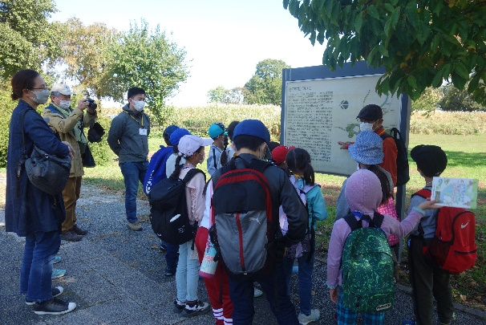①については、すでに新聞報告されているように予想以上の約７０％低減されたそうです。②は環境省の方針が決定しただけで、これからの準備作業に入りますので実際に運用されるまで約３年は必要でしょう。小山広域の燃やすごみが減らない理由の１つに従来、プラごみは容器包装プラごみに収集されていたものが、容器包装以外は燃やすごみに分別変更されたことだと言われています。今後、廃棄物処理法**

**や容器包装リサイクル法の改正と共に、あらたに全てのプラスチック資**

**源の活用を拡大生産者責任（ＥＰＲ）によって実現し、使い捨てプラス**

**チックの生産や使用の抑制にも繋げられる制度にしていく必要がありま**

**す。このテーマは我々の団体、上部団体の全国ネットワークの長年にわ**

**たり要望してきたもので今後、注目していきます。**

**渡良瀬遊水地の保全活動**

**（１）第７回わたらせ子ども自然塾（１回目、10/31）１７名参加**

**写真１　谷中村遺跡で説明を聞く子ども達**

**１回目なので、遊水地全体を見て知るため谷中村史跡保全ゾーンを**

**中心に雷電神社、延命院、ウォチングタワーそして谷中湖を探索しコウノトリ交流館の庭先で楽しく昼食を取り、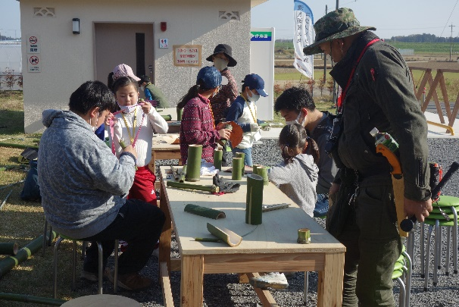その後、交流館を見学してさらに旧思川堤から桜堤まで遊水地の中を**

**ワイワイ言いながら探索しました。**

**（２）わたらせ子ども自然塾（２回目、11/15）２３名参加**

**思川沿いの市有竹林で付き添いの父兄と一緒に大竹を伐採しコウノ**

**トリ交流館に運び、その庭で竹細工を楽しみました。貯金箱、花立て、**

**コップ、料理皿など各自の好みに合わせ作りましたが、家族の分まで**

**作ってリックに入らず帰りの持ち運びに苦労した人もいました。**

**初めてののこぎりの扱いに苦労したようですが、でも楽しかったと。**

**写真２　コウノトリ交流館間へ庭での竹細工**

**ただ最近、子どもの参加者が多くアシストするスタッフが不足気味で**

**す。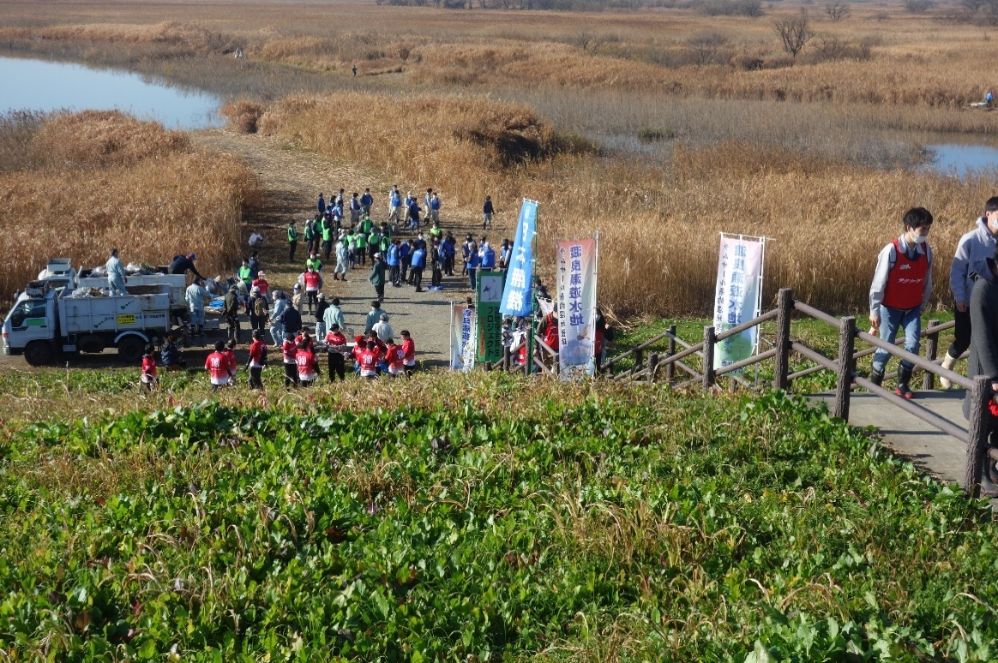誰か手伝ってくださいませんか？連絡を待っています。**

**（３）渡良瀬遊水地ヤナギ・セイダカアワダチソウ除去作戦**

**コロナ対策の密を避けるため開会式もなくて三々五々遊水地のヨシ**

**原に入り除草に励みました。さいわい、この時期はセイダカアワダチ**

**ソウだけが緑色で判別し易く初参加の人でもプラ袋いっぱいにしてい**

**ました。約１時間で大汗をかき皆で小型トラック２台分（640kg）を**

**除草したようです。寒い中でしたが参加者は３００人位かな？それに**

**しても除去作戦地区以外のセイダカアワダチソウの多さが気になるなあ！**

**（４）日本コウノトリの会関東地域の今後を考える会（交流会）**

**写真３　除去作戦での回収風景**

**主催：日本コウノトリの会**

**１１月１日１３：３０から、小山グランドホテルで４９名が参加しました。小山市の関係者２５名、その他豊岡市、野田市、鴻巣市、野鳥の会、大学、日本コウノトリ関係者、事務局など２４名**

**（a）コウノトリの現況と日本コウノトリの会の活動状況について　事務局**

**（b）関東での活動について**

**・市民科学から見た関東でのコウノトリ飛来状況　大坂真希（東京大学）　利根川流域が移動ルート**

**・小山市でのコウノトリ飛来・繁殖について　　　小山市　　　　　　　　2羽の孵化、巣立ちなど**

**（c）・講演と自由討論**

**・講演　小山市長　浅野正富氏　コウノトリと田園環境都市小山**

**・自由討論　野田市、神栖市、鴻巣市、獣医、遊水地周辺市民団体など**

**（５）渡良瀬遊水地を守る活動３０周年記念講演会「渡良瀬遊水地湿地再生基本計画」スタートから１０年**

**主催：渡良瀬遊水地を守る利根川流域住民協議会**

**（a）渡良瀬遊水地の現状　利根川上流河川事務所副所長**

**（b）栃木市、小山市の取組みの状況　栃木市長、小山市長**

**（c）基調講演『ラムサール湿地渡良瀬遊水地をこれからどうする－生物多様性と持続可能性のための自然再生』**

**・講師　鷲谷いずみ氏　東京大学名誉教授**

**（d）実施報告　「放棄里山・農地の自然再生―生きもの浄土の里」**

**・講師　千坂げんぽう氏　久保川イーハトープ自然再生研究所所長**

**（e）意見交換　鷲谷いずみ氏、千坂げんぽう氏、栃木市長、小山市長**

**１２月６日１３：３０から渡良瀬遊水地会館ホールで主催団体設立３０周年記念講演会として開催されました。内容は生態系保全の世界の潮流、現状の遊水地の活動ポテンシャルから見た今後の進め方として、さらにデーターを共有し活用する仕組みとして地域主導の合議の場として自然再生協議会を設立の提案がありました。また過疎化が進む放棄農地などを里山として自然再生している活動報告には頭が下がりました。**

**見学会の開催と行政への提言・情報交換の実施**

**（１）小山市下水水処理センターの見学**

**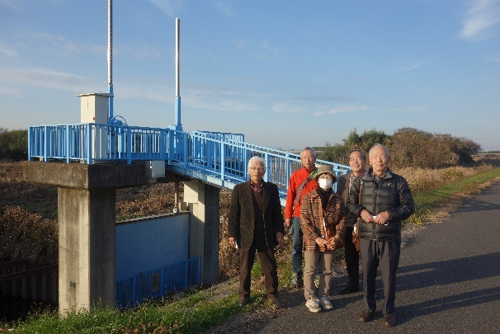　見学することになった発端は、思川に流れ込んでいる排水溝の水の**

**汚れが気になるとの世話人の情報でした。**

**１２月９日１４：００に世話人５名が現地下水水処理センターに集合**

**してDVD（小学生高学年用理科教材）による施設紹介と施設長による**

**水浄化施設と排水溝の見学そして質疑応答と約２時間でした。**

**１６名の作業者が３６５日、２４時間を監視、メンテして我々の排出す**

**る３万トン/日から５万トン/日の下水処理に当たっているのです。**

**排水溝の汚れは意外に少なく、水深３mが外観上の汚れを強調していた**

**写真４　処理センターの思川排水溝前で**

**ようです。特に感心したのは、排出された汚泥が、ごみの焼却灰と同じ**

**く焼却固形化されセメント、道路材としてリサイクルされ今後計画されている設備改修では汚泥を発酵させ、そのガスで発電し電力回収する予定だとのことでした。今後皆さんにも、この状況を講演会などのテーマとして取り上げ紹介したいと思います。**

**（２）環境問題を考える会（下野市）と情報交換会**

**１１月１６日１４：００から市ボランティア支援センターおやまーるで。何時も小山広域のごみ問題や施設の問題を中心に協力して活動していますが特に今後の課題を話し合い、さらに情報を共有化して協力し合い、より一層**

**環境を改善、前進するための取組みが出来るよう定期的に行っている定例会です。今回もプラごみの共通の課題を**

**パブコメ、自治体の対策のフォローを中心に取り組むことになりました。**

**（３）講演会『学校給食から考える食の安全・安心」参加　主催：とちぎの食を守る会**

**・日時：１１月１４日（土）１４：００～**

**・会場：小山市立文化センター小ホール**

**・講師：印鑰智哉氏　日本の種子を守る会アドバイザー**

**化学肥料に頼る農地は土中の微生物の活動を不活性化し植物との共生関係を破壊してしまう。一方、米国では遺伝子組み換え食品の増加と共に慢性疾患が増加し消費者の意識も向上し遺伝子組み換え食料の耕作面積も頭打ちになっているが、逆にそれでも輸入する日本は「日本は遺伝子組み換え食品のごみ捨て場になる」との警告を受けつつ輸入量の増加が進んでいる。これへの対応の鍵は将来を担う学校給食のあり方。非遺伝子組み換え食品、産直提携食品、有機農法食品の提供で改善を。そして農家が食の決定権を持てる環境にしたい。**

**「おやまーる」市民活動センター支援施設の次期指定管理者の選定不正問題と小山市市長選挙**

**（１）「おやまーる」次期指定管理者の選定不正問題**

**４月２２日に選定委員会議事録の一部公開部分の見解と今後の進め方、すなわちさらに選定不正を追求していくための住民訴訟の方針を記者会見で発表しました。それと共に選定委員会議事録の一部非公開部分（核心部分）の公開を求めて再度情報公開審査請求を行った。９月８日に小山市から情報公開非公開部分の裁定書（非公開決定処分取り消し）の通知があり１０月２日に公開された議事録を受領しました。その内容は我々が主張していた通り、ゆめ評定（現指定管理者）と選定委員会のやりとりでは業務仕様書違反の提案すなわち休館日を増やし、閉館時間を１時間繰り上げ２３％も利用時間を削減する内容でした。つまり選定委員会は市業務仕様書に違反した運営方針を表明したゆめ評定を次期指定管理者に選定したことになり、この選定には業務仕様書違反の明白かつ重大な瑕疵があったことになりました。そのため１０月２６日に浅野市長に小山市まちなか交流センター「おやまーる」管理運営正常化に関する次の内容の要望書を提出しました。｢すでに不正指定した小山市政が刷新（市長、選定委員会委員長は退任）されたにもかかわらず、業務仕様書違反の管理方針を堂々と表明したゆめ評定について、何らその当否につき再検討を加えることなく漫然と指定管理者のままでいることが許されて良い筈がありません。ゆめ評定が指摘した指定管理料の金額の多寡と指定管理者公募などの適否まで遡って再検討の上、小山市まちなか交流センターの管理運営を１日も早く正常化して真に市民のためになる小山市まちなか交流センターになることを要望します｣**

**（２）小山市市長選挙**

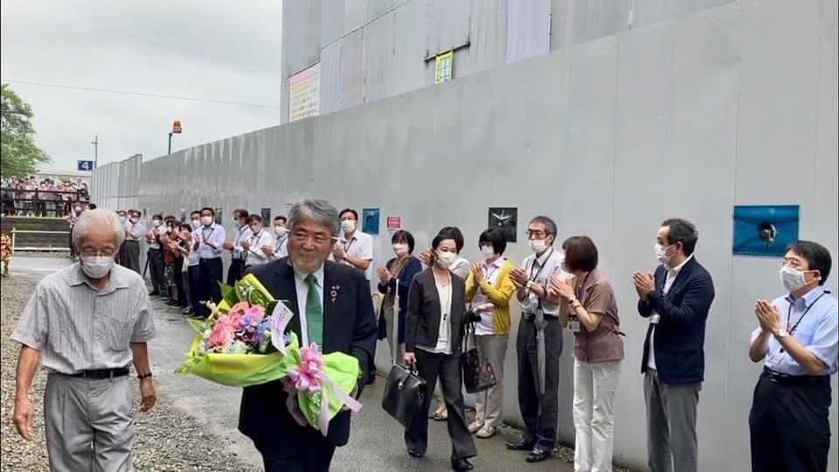**「おやまーる」次期指定管理者の選定不正問題に端を発して５月**

**２０日に当会の顧問で、ラムサール湿地ネットわたらせの事務局長**

**の浅野正富氏が７月５日の小山市長選挙に立候補を表明されました。**

**これは上記問題を追求し活動する中で、この問題だけではなく市議**

**会に正確な情報を伝えようとしない市長の議会軽視、市民の声が市**

**役所や市長に届かないこと、市長に忖度した公正公平といえない適**

**正手続きを逸脱した数々の事例そして公衆面前でのパワハラまがい**

**の職員に対する叱責・罵倒の態度など多くの問題が判明しました。**

**写真５　初登庁日の歓迎風景**

**これは、政策以前の政治姿勢、政治手法が問題だったのです。**

**市長の６選を許せば、小山市制がおかしくなる。浅野氏は小山市に対する将来への危機感と責任感からの立候補を決意されました。市長選挙への準備期間は最低２年と言われているのに、１．５ヶ月で対応することになりました。浅野氏は支持母体は特定政党の推薦を外し｢おやまーる｣指定管理者不正問題の署名活動を支援した市民団体と県議１人、市議２名を母体とした無所属。現市長は６選目、抜群の知名度と過去の実績そして支持母体が自民党と公明党の推薦の無所属。さらに衆議院佐藤勉議員を筆頭に県議4名、市議２２名の盤石な体制。但し6選目で内輪の支持基盤が必ずしも一体でない。キーポイントは前回の３５％の投票率にどれだけ上載せできるか、特に若者達の参加を掘り起こせるかにあった。象とアリの戦いになるのではとの予測もあったが多選問題、知名度浸透、市民団体の草の根運動と投票率でどれだけ追い上げられるか？接戦を期待した。選挙対策委員全員と皆さんの草の根運動の絶大な協力で終盤予想｢現職有利だが、新人浅野氏が猛追｣に持ち込み、最後の追い込みで大差の大逆転劇の末、勝利を収めました。今後、浅野市長には、お祝いと共に公約の４つのシセイ(市政、姿勢)改革①速やかな財政再建②市民が求める政策の実現③徹底した市民との対話と連携④｢環境田園都市・小山｣のまちづくり　で新しい小山を実現していただきたく思います。ご協力有難うございました。**

**最近の定例月例会での審議の重大ニュース**

**世界の趨勢から大きな遅れを取っていた課題であった「パリ協定２０５０年に温室効果ガスの排出実質ゼロをめざす」方針がようやく示されそのニュースが連日報道されています。最近の新聞報道の項目とキーワードを羅列してみました。皆さんも注目されていると思いますが、今後、我々の努力を示しながら政府の本気度をフォローしていきましょう。**

**（a）温室ガス「ゼロ」で成長　所信表明　５０年に実現宣言**

**・デジタル化｢大胆な規制改革｣　・排出ゼロ年内に実行計画　・グリーン社会の実現**

**（b）「気候非常事態宣言」国会決議へ　超党派議連｢国を挙げ実践｣**

**（c）エネルギー基本計画改定議論開始**

**・電源構成見直しに踏み込むか　・脱炭素実現時期も焦点　・代替え電源は再エネか原発か**

**（d）脱炭素　アンモニアで発電をめざす　政府と企業が協議会**

**（e）２０５０年　水素の「色」は？　グレー水素orブルー水素orグリーン水素**

**（f）脱エンジン車　気候危機克服の視点で**

**（g）中国ガソリン車販売全廃　２０３５新車は環境対応のみ**

**（h）脱ガソリン車迫られる日本　欧米・中国｢脱炭素｣へ販売禁止次々**

**会員募集中！**

**環境問題に興味がある方、これから少し勉強しようかなと思っている方、一緒に考える仲間を作りたい方、などと考えている方は、入会して一緒に環境問題を考えましょう。是非、連絡下さい。**

**年会費はⅰ，２００円です。会員の方は友人。知人、近隣の人に情報をお知らせ下さい。**

**連絡先　小山の環境を考える市民の会　　　　　　　　　　　楠　（0285-27-7158）**